Subconsultas

Tatiana Salazar Bedoya, http://images.clipartpanda.com/email-icon-vector-office-icons-mail-free-stock-vector.jpg [tatiana.salazar201@tau.usbmed.edu.co](mailto:tatiana.salazar201@tau.usbmed.edu.co)

Docente: Juan Camilo Giraldo

Universidad de San Buenaventura

Facultad de Ingenierías (Medellín)

Ingeniería de Sistemas

Medellín, Colombia

Arquitectura de Datos

24 de abril de 2020

**¿Qué es una subconsulta?**

Una subconsulta en SQL se basa en usar resultados de una consulta en otra, de debe tener en cuenta que esta debe ser la principal. Al igual que, esta subconsulta es llamada por los comandos de SELECT, INSERT, UPDATE O DELETE, y pueden ser utilizadas en algún espacio que permita la expresión. [1]

Se llama también subconsulta a una consulta o selección interna, mientras que la instrucción que contiene una subconsulta también es conocida como consulta o selección externa.

En Transact-SQL, normalmente no hay nada distinto en el rendimiento entre una instrucción que contenga una subconsulta y una versión que no la incluya. Aunque, en algunos casos en los que es necesario comprobar la existencia de un elemento, una combinación genera mejores resultados. De lo contrario, se debe generar la consulta anidada para cada resultado de la consulta externa con el fin de asegurar que no hayan duplicados. [1]

**Características**

1. Una subconsulta anidada en la instrucción externa SELECT tiene los componentes siguientes:

* Una consulta SELECT normal, que incluye los componentes normales de la lista de selección.
* Una cláusula normal FROM que incluye uno o varios nombres de tablas o vistas.
* Una cláusula opcional WHERE.
* Una cláusula opcional GROUP BY.
* Una cláusula opcional HAVING. [1]

La consulta SELECT de una subconsulta se presenta siempre entre paréntesis. No puede incluir una cláusula COMPUTE o FOR BROWSE y solo puede incluir una cláusula ORDER BY cuando se especifica también una cláusula TOP. [1]

1. Una subconsulta puede anidarse en la cláusula WHERE o HAVING de una instrucción externa SELECT, INSERT, UPDATE o DELETE, o bien en otra subconsulta. [1]

**Sintaxis de una subconsulta (diseño)**

Formatos de una subconsulta

* Expresión WHERE [NOT] IN (subconsulta)
* Expresión WHERE comparison_operator [ANY | ALL] (subconsulta)
* WHERE [NOT] EXISTS (subconsulta) [1]

La subconsulta se puede evaluar como si fuera una consulta independiente. Conceptualmente, los resultados de la subconsulta se sustituyen en la consulta externa, aunque en realidad esta no es la forma en la que SQL Server procesa las instrucciones Transact-SQL con subconsultas. [1]

Hay tres tipos básicos de subconsultas, que son las siguientes:

* Las que operan en listas especificadas con IN o modificadas por un operador de comparación mediante ANY o ALL.
* Las que se especifican con un operador de comparación sin modificar y deben devolver un solo valor.
* Las que son pruebas de existencia especificadas con EXISTS. [1]

**Ejemplos**

1. Queremos saber la lista de empleados cuyo salario supere el salario medio. En primer lugar, tendríamos que averiguar el importe del salario medio:

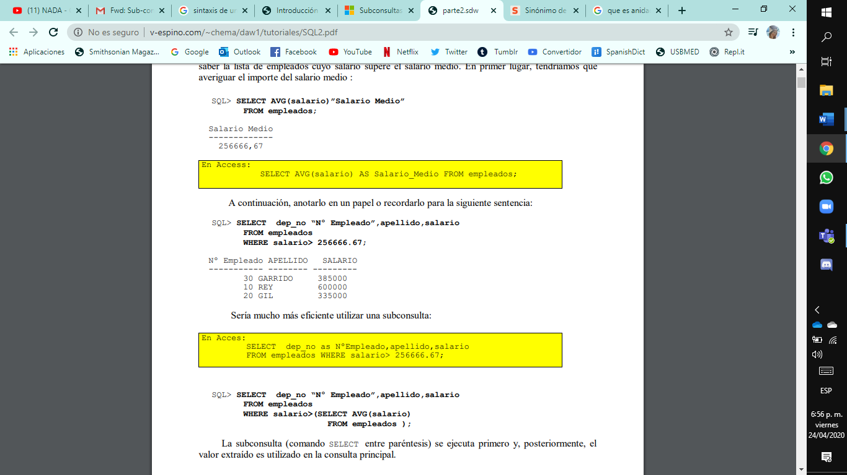

[2]

1. Obtener todos los empleados que tienen el mismo oficio que ‘Alonso’.

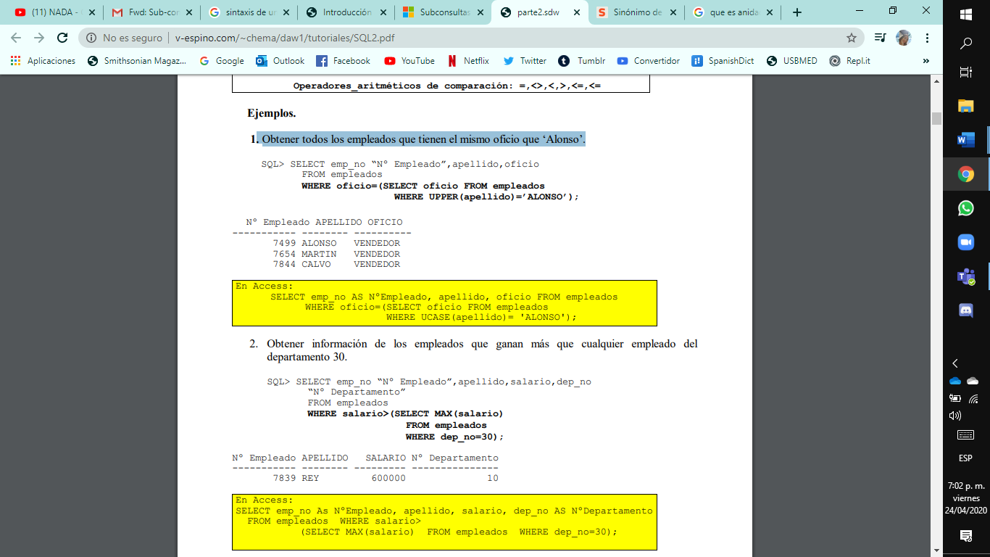 [2]

# **Referencias**

|  |  |
| --- | --- |
| [1] | «Mircrosoft,» [En línea]. Available: https://docs.microsoft.com/es-es/sql/relational-databases/performance/subqueries?view=sql-server-ver15. |
| [2] | M. T. Miñana, «SUBCONSULTAS». |
| [3] | «La escuela de sql,» [En línea]. Available: https://www.laescueladelsql.com/introduccion-a-las-subconsultas-en-sql-server/. |